新 书 推 荐

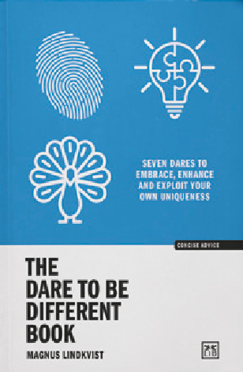
中文书名：《敢于与众不同：拥抱、提升和利用自身独特性的七种勇气》
英文书名：THE DARE TO BE DIFFERENT BOOK: Seven Dares to Embrace, Enhance and Exploit Your Own Uniqueness
作 者：Magnus Lindkvist
出 版 社：LID Publishing
代理公司：LID/ANA/Jessica
页 数：128页
出版时间：2024年3月
代理地区：中国大陆、台湾
审读资料：电子稿
类 型：自助

内容简介：

我们生活在一个竞争激烈的世界中。你应该在学校取得好成绩，这样你才能进入一所好大学、有一份好工作和美好的生活。在这种情况下，“好”的意思是“超过正常水平”。另一方面，创造是将新想法带入世界的能力——在商业、哲学、艺术和生活中。在现实中，创造之路是用鲜血、汗水和泪水铺就的。如果你真的想提供真正有创意或创新的东西，你需要敢于与众不同！

这本具有挑战性的原创书籍融合了来自技术、艺术、流行文化等领域的跨学科见解，以解开真正创新和创造力的秘密。对于任何想要超越竞争的人来说，这本书包含令人信服的见解和灵感，以帮助实现真正的变革。

作者简介：

马格努斯·林德奎斯特（Magnus Lindkvist）是一位趋势追踪未来学家和作家，他将重要的当前趋势编织在一起，以预测未来的生活，社会和商业可能是什么样子。

正是绝妙的时机、讲故事的方式和政治上不正确的幽默，让听众——全球观众——在他的演讲结束后开怀大笑。在过去的十年中，他为从财富500强的首席执行官和中东公务员到任何希望从趋势发现和未来思维中获得灵感和启发的人发表了一千多场主题演讲。

作为一名作家，马格努斯·林德奎斯特（Magnus Lindkvist）对外部世界与人脑碰撞的精神空间有着不懈的好奇心。他最近的著作《小宣言》（Minifesto）（2016）告诉我们，为什么小创意在宏大叙事的世界里很重要。通过分享对未来的愿景，我们可以努力让自己被尽可能多的奇怪的、相互矛盾的想法包围，从而让自己沉浸在未来的可能性和可能的未来中。

马格努斯·林德奎斯特拥有斯德哥尔摩经济学院的商业和经济学理学硕士学位和加州大学洛杉矶分校的电影制作学位，他将定量见解的世界与好莱坞富有想象力的故事讲述交织在一起。他的演讲经常被描述为“演出”或“表演”；他称之为“智力针灸”，其表达的意图是用洞察力、例子和观察来改变我们的想法。

马格努斯·林德奎斯特（Magnus Lindkvist）因其在舞台上的“表演”和书籍而赢得了多个奖项，但也许有史以来最好的赞誉来自英国的一位人力资源总监，他说：“马格努斯·林德奎斯特是继阿巴合唱团和肉丸之后最好的瑞典出口产品。”

感谢您的阅读！
请将反馈信息发至：版权负责人
Email：Rights@nurnberg.com.cn
安德鲁·纳伯格联合国际有限公司北京代表处
北京市海淀区中关村大街甲59号中国人民大学文化大厦1705室, 邮编：100872
电话：010-82504106, 传真：010-82504200
公司网址：http://www.nurnberg.com.cn
书目下载：http://www.nurnberg.com.cn/booklist_zh/list.aspx
书讯浏览：http://www.nurnberg.com.cn/book/book.aspx
视频推荐：http://www.nurnberg.com.cn/video/video.aspx
豆瓣小站：http://site.douban.com/110577/
新浪微博：安德鲁纳伯格公司的微博_微博 (weibo.com)
微信订阅号：ANABJ2002

